 | ESTRUCTURA Y DISEÑO DE CIRCUITOS DIGITALES
 | GUÍA EXAMEN PARCIAL 1 | GRUPO: | |Fecha:
 | NOMBRE: Fernando José Castro Méndez
 | DOCENTE: Ing. Luis Navarro

PARTE I- TEORÍA SOBRE CIRCUITOS - 10%
Responde a las siguientes preguntas en el espacio asignado.

- ¿Cuál es la tensión de la fuente de alimentación para El 7432?
R/ $5\text{ V}$ (o $+5\text{V DC}$).

- Las patillas 7 y 14 del CI7420 son conexiones de:
R/ Patilla 7: GND (Tierra / $0\text{V}$) y Patilla 14: $V_{CC}$ (Alimentación / $+5\text{V}$).

- Los circuitos integrados de las familias TTL y CMOS ________________ (pueden o no pueden) interconectarse en un circuito digital.
R/ Pueden (adaptando niveles lógicos si es necesario o usando familias compatibles como 74HC/74HCT).

- Dibujar el símbolo de una puerta AND de seis entradas. Tomarle fotografía al dibujo, el dibujo debe llevar su nombre.

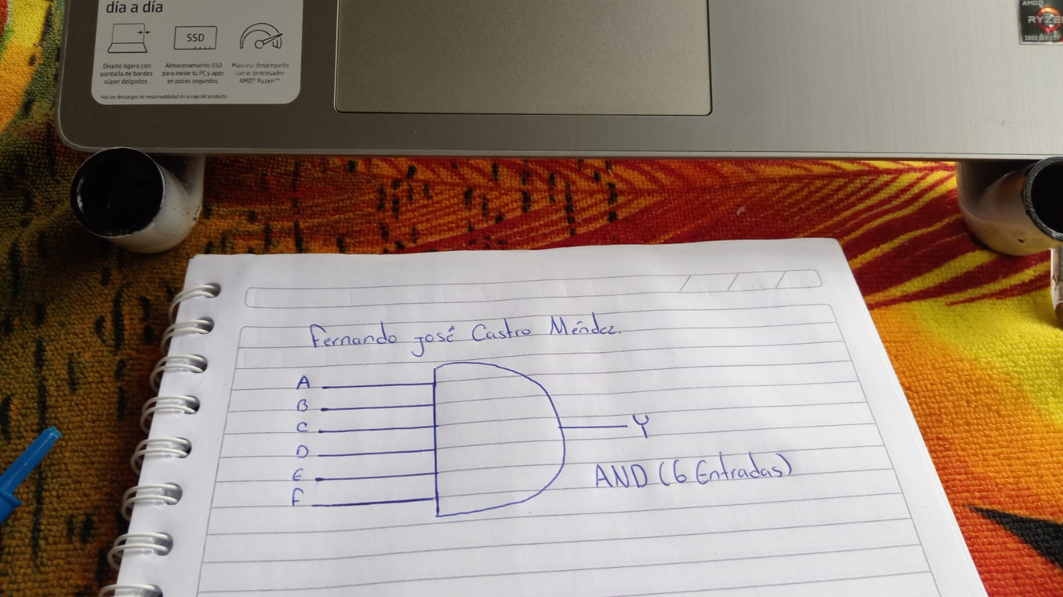

PARTE II- SISTEMAS DE NUMERACION - 30%
Realizar los siguientes ejercicios, dejar constancia del procedimiento realizado para llegar a cada una de las respuestas.

Convertir los siguientes números Binario a sus equivalentes Decimales
- 11011110 | - 1111100111 | - 110011101101 | - 10011010111011
A:
$$\begin{aligned}&=\left(1⋅2^{7}\right)+\left(1⋅2^{6}\right)+\left(0⋅2^{5}\right)+\left(1⋅2^{4}\right)+\left(1⋅2^{3}\right)+\left(1⋅2^{2}\right)+\left(1⋅2^{1}\right)+\left(0⋅2^{0}\right) \\ &=128+64+0+16+8+4+2+0 \\ &={222}_{10}\end{aligned}$$
B:
$$\begin{aligned}&=\left(1⋅512\right)+\left(1⋅256\right)+\left(1⋅128\right)+\left(1⋅64\right)+\left(1⋅32\right)+\left(0⋅16\right)+\left(0⋅8\right)+\left(1⋅4\right)+\left(1⋅2\right)+\left(1⋅1\right) \\ &=512+256+128+64+32+0+0+4+2+1 \\ &={999}_{10}\end{aligned}$$
C:
$$\begin{aligned}&=2048+1024+0+0+128+64+32+0+8+4+0+1 \\ &={3309}_{10}\end{aligned}$$
D:
$$\begin{aligned}&=8192+0+0+1024+512+0+128+0+32+16+8+0+2+1 \\ &={9915}_{10}\end{aligned}$$
- Convertir los siguientes números Decimales a sus equivalentes Binarios
- 999 | - 4321 | - 202096 | - 4532123
$${1111100111}_{2}$$ | $${1000011100001}_{2}$$ | $${110001010101100000}_{2}$$ | $${10001010010011110011011}_{2}$$

- Convertir los siguientes números Hexadecimales a sus equivalentes Decimales
- DAD0 | - 10B0FE0 | - F1F42026 | - B4C4

a) ${\text{DAD0}}_{16}$ (Donde $\text{A}=10$, $\text{D}=13$)
$$\begin{aligned}&=\left(13⋅{16}^{3}\right)+\left(10⋅{16}^{2}\right)+\left(13⋅{16}^{1}\right)+\left(0⋅{16}^{0}\right) \\ &=\left(13⋅4096\right)+\left(10⋅256\right)+\left(13⋅16\right)+0 \\ &=53248+2560+208+0={56016}_{10}\end{aligned}$$

b) $10{\text{B0FE0}}_{16}$ (Donde $\text{B}=11$, $\text{E}=14$, $\text{F}=15$)
$$\begin{aligned}&=\left(1⋅{16}^{6}\right)+\left(0⋅{16}^{5}\right)+\left(11⋅{16}^{4}\right)+\left(0⋅{16}^{3}\right)+\left(15⋅{16}^{2}\right)+\left(14⋅{16}^{1}\right)+\left(0⋅{16}^{0}\right) \\ &=16777216+0+720896+0+3840+224+0={17502176}_{10}\end{aligned}$$

c) ${\text{F1F42026}}_{16}$
$$\begin{aligned}&=\left(15⋅{16}^{7}\right)+\left(1⋅{16}^{6}\right)+\left(15⋅{16}^{5}\right)+\left(4⋅{16}^{4}\right)+\left(2⋅{16}^{3}\right)+\left(0⋅{16}^{2}\right)+\left(2⋅{16}^{1}\right)+\left(6⋅{16}^{0}\right) \\ &=4026531840+16777216+15728640+262144+8192+0+32+6 \\ &={4059308070}_{10}\end{aligned}$$

d) ${\text{B4C4}}_{16}$ (Donde $\text{B}=11$, $\text{C}=12$)
$$\begin{aligned}&=\left(11⋅{16}^{3}\right)+\left(4⋅{16}^{2}\right)+\left(12⋅{16}^{1}\right)+\left(4⋅{16}^{0}\right) \\ &=\left(11⋅4096\right)+\left(4⋅256\right)+\left(12⋅16\right)+4 \\ &=45056+1024+192+4={46276}_{10}\end{aligned}$$

PARTE III 60% - COMBINACIÓN COMPUERTAS LÓGICAS
Resolver los siguientes ejercicios, ver ejemplo al final

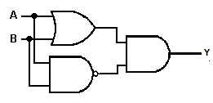
- Se presenta este diagrama para el circuito.
- Obtenga la expresión Booleana.
- Enumere los pines en el diagrama. Proteus u otro
- Elabore la tabla de verdad.
- Diseñe el circuito en tinkercad

Diagrama para el circuito.

Expresión Booleana :

Elabore la tabla de verdad.

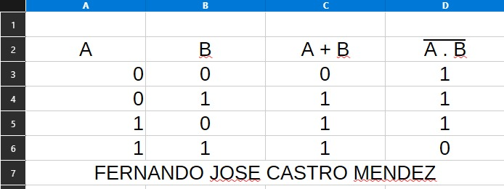

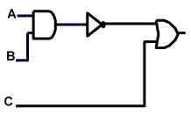
- Se presenta este diagrama para el circuito.
- Obtenga la expresión Booleana.
- Enumere los pines en el diagrama. Proteus u otro
- Elabore la tabla de verdad.
- Diseñe el circuito en tinkercad

- Se presenta este diagrama para el circuito.

Obtenga la expresión Booleana.

Elabore la tabla de verdad.
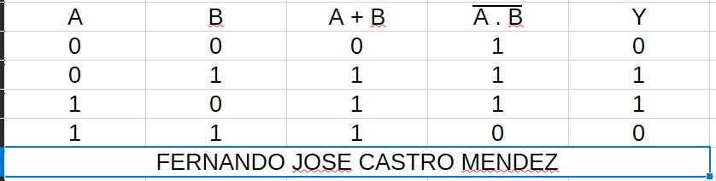

- Se presenta este diagrama para el circuito.
- Obtenga la expresión Booleana.
- Enumere los pines en el diagrama. Proteus u otro
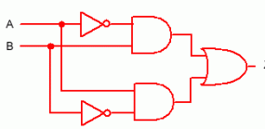
- Elabore la tabla de verdad.
- Diseñe el circuito en tinkercad

Se presenta este diagrama para el circuito.

Obtenga la expresión Booleana.

Elabore la tabla de verdad
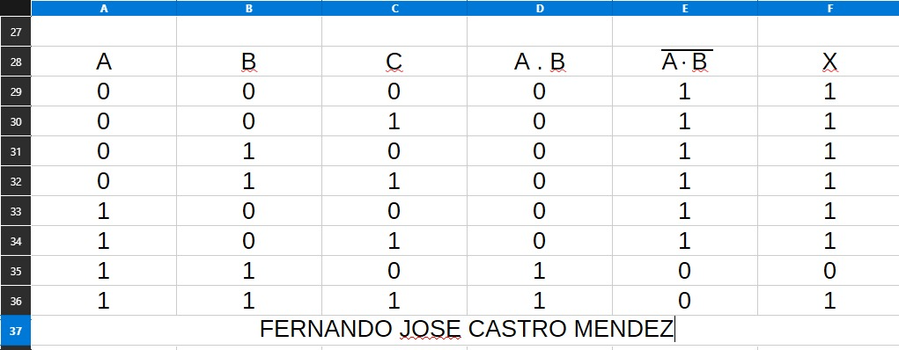

Ejemplo parte III

Se presenta este diagrama para el circuito.
A
B
C

- Obtenga la expresión Booleana.
$$\sim ((A+B).C)$$

- Enumere los pines y los IC en el diagrama. Proteus u otro software.
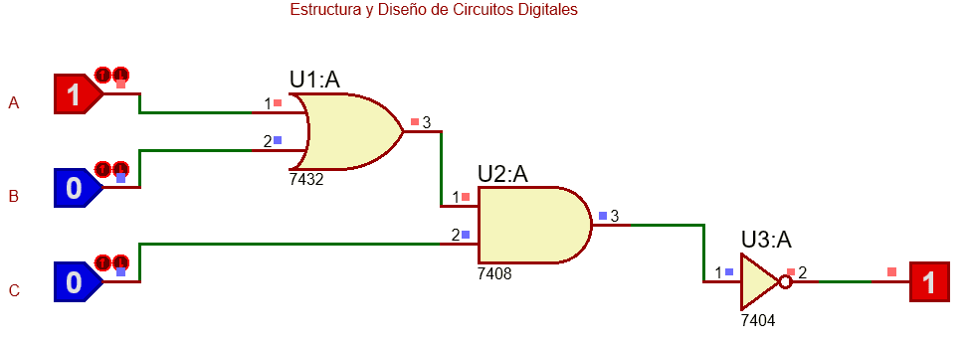
- Elabore la tabla de verdad.
A | B | C | Y
0 | 0 | 0 | 1
0 | 0 | 1 | 1
0 | 1 | 0 | 1
0 | 1 | 1 | 0
1 | 0 | 0 | 1
1 | 0 | 1 | 0
1 | 1 | 0 | 1
1 | 1 | 1 | 0
- Diseñe el circuito en tinkercad
